- REVELION 2023
PARIS
Revelion 2023 – 5 nopti magice
Perioada: 28.12.2022 - 02.01.2023
(6 zile/ 5 nopti)
_________________________________
Parisul isi incanta vizitatorii cu arhitectura sa grandioasa, bulevardele sale strajuite de copaci si muzeele vestite in toata lumea. De fapt, la tot pasul pot fi descoperite fermecatoare comori arhitecturale apartinand vremurilor de odinioara. Parisul are cate ceva pentru fiecare, nu intamplator este cel mai vizitat oras din lume.
Orasul luminilor devine si mai stralucitor in atmosfera fastuoasa, trebuie numai sa gasim pozitia ideala pentru a admira dansul artificiilor! Bonne Année!
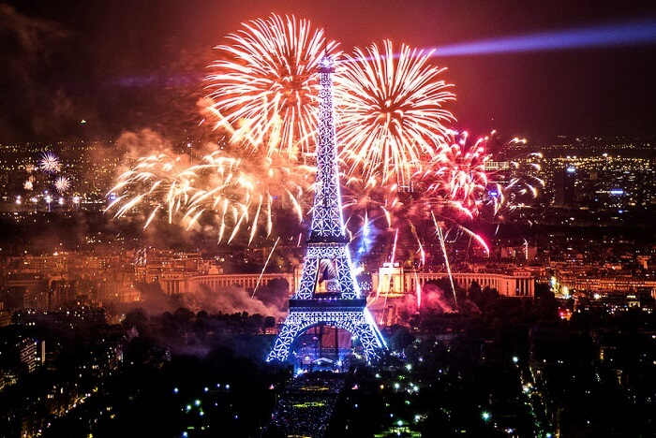

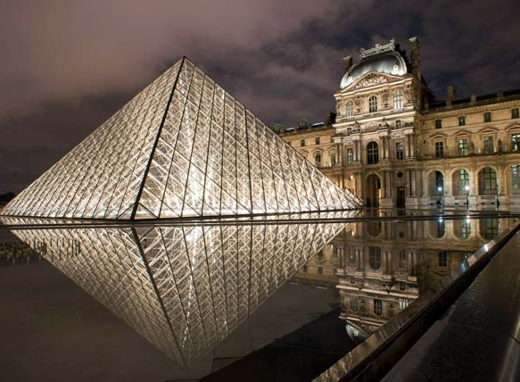
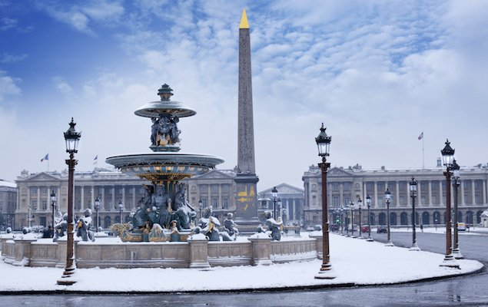
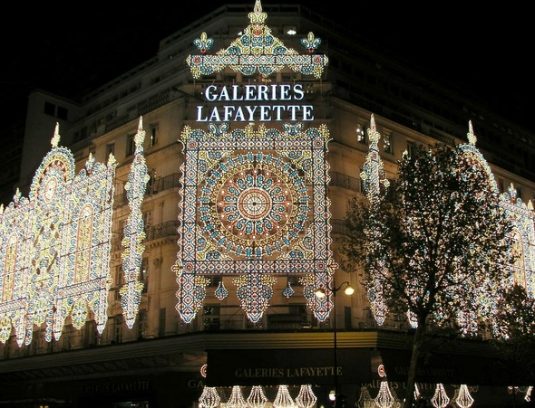
PROGRAMUL CIRCUITULUI:

Ziua 1 (28.12): BUCURESTI – PARIS , tur de oras si croaziera pe Sena (incluse)
Intalnire la ora 06:40 la aeroportul Henri Coanda (Otopeni) cu insotitorul roman de grup pentru decolare la ora 08:40 pe cursa TAROM cu destinatia Paris. Sosire la ora locala 11:00. Transfer in centrul orasului pentru tur panoramic de oras in cadrul caruia vom avea ocazia sa admiram cele mai importante obiective ale “orasului lumina”: Turnul Eiffel, Trocadero, Domul Invalizilor, Muzeul Louvre, Notre Dame, Primaria, Opera Garnier, Place de la Concorde, Arcul de Triumf. Continuam turul de oras cu o croaziera pe Sena (o ora). Transfer si cazare la hotel Ibis Paris La Defense Esplanade 3* (sau similar).
Ziua 2 (29.12): PARIS
Mic dejun. In cursul diminetii, plimbare cu insotitorul de grup pe Ile de la Cite pentru a admira Catedrala Notre Dame, Conciergerie si Sainte Chapelle (intrari optionale), dupa care continuam cu boemele stradute din Cartierul Latin cu admirarea principalelor obiective: Panteonul, Sorbona si Biserica St. Germain des Pres. Dupa amiaza, vizita in cartierul Montmartre, unde ne putem bucura de frumusetea bisericii Sacre Coeur si a Pietei Tertre. Cu aceasta ocazie, puteti obtine o amintire de neuitat din Paris: un portret pictat de renumitii artisti parizieni. Plimbarea poate continua cu o vizita la Galeriile Lafayette si apoi la Muzeul Parfumului Fragonard. Turul se incheie cu Turnul Eiffel, pentru a privi Parisul de la inaltime. Cazare.
Ziua 3 (30.12): CHARTRES SI MUZEUL LOUVRE (optional)
Mic dejun. Timp liber in Paris pentru plimbari individuale sau, optional, excursie de jumatate de zi la Chartres, oras situat la 90 km de Paris. Atractia principala a excursiei este vestita catedrala cu acelasi nume ce dateaza din secolul al XIII-lea, unul din cele mai reusite modele de arhitectura gotica din Franta, monument UNESCO. Catedrala detine jumatate din totalitatea vitraliilor medievale din secolele XII-XIII din intreaga Franta. Dupa-amiaza, vizita optionala a muzeului Louvre, cel mai vizitat muzeu din lume. Atuurile muzeului sunt numeroase: peste 35.000 de opere de arta valoroase, cea mai faimoasa piesa de arta din istoria lumii - pictura “Mona Lisa” a lui Leonardo da Vinci, una dintre cele mai mari colectii de arta egipteana din lume, celebrele statui grecesti, „Venus din Milo” si „Victoria inaripata de la Samothrace”, si cel mai pur diamant din lume, cunoscut sub numele de „Regentul”, purtat de catre Ludovic al XV-lea la ceremonia sa de incoronare din 1722. Cazare.
Ziua 4 (31.12): CASTELUL FONTAINBLEAU SI PALATUL VERSAILLES (optional)
Mic dejun. Optional, excursie la Castelul Fontainbleau sau “Casa secolelor” dupa cum il numea Napoleon Bonaparte. Aici a locuit marele strateg si tot aici a semnat prima abdicare, in 1814. Incepand cu secolul al XII-lea, castelul a fost permanent folosit ca resedinta de vanatoare a regilor Frantei. Continuam ziua cu vizitarea Palatului Versailles, resedinta regala de la inaugurarea sa in anul 1682 si pana la revolutia din anul 1789. Construit de catre Ludovic al XIV, numit si “Regele Soare”, palatul a fost socotit inca de la inceput “centrul lumii”. Moda, muzica, dansul, eticheta de aici erau copiate pretutindeni. Seara participare la petrecerea publica de Revelion care se va desfasura pe celebrul bulevard Champs Elysees. Cazare.
Ziua 5 (01.01): La Multi Ani 2023! (optional, plimbare in pitorescul cartier de afaceri La Defense)
Mic dejun. Timp liber in Paris pentru plimbari individuale sau organizat, cu insotitorul de grup roman in pitorescul cartier de afaceri La Defense pentru a va bucura de o prima experienta pariziana eclectica. Monument emblematic al Parisului, Arcul de Triumf ofera o vedere unica asupra cartierului din jur. Mergand pe jos de la Grande Arche, vom cobori pe Esplanade de la Defence si, pana la capatul acesteia, aproape de Sena, vom putea admira incantatoare exemple de arhitectura moderna care au integrat terase, scari, braserii, gradini suspendate, fantani arteziene, in timp ce la stanga si la dreapta vom fi impresionati de atmosfera futurista a cladirilor “zgarie nori”. La Defense se mandreste cu un nou spatiu dedicat artei si creatiilor contemporane Louis Vitton sau ne invita intr-o calatorie gustativa cu multiple arome, savurand o ciocolata 100% artizanala la Edwart Chocolatier. Cazare.
Ziua 6 (02.01): PARIS – BUCURESTI
Mic dejun. La ora locala 08:00, transfer la aeroport pentru imbarcare pe cursa TAROM cu destinatia Bucuresti. Decolare din Paris la ora 12:00. Sosire in tara la ora 15:50.

_ _ _ _ _ _ _ _ _ __ _ _ _ _ _ _ _ _ _ _ _ _ _ _ _ _ _ _ _ _ _ _ _ _ _ _ _
PRET/persoana: 635 EURO
(loc in camera dubla, taxe incluse)
Supliment camera single: 195 EURO
Pret copil 2-11 ani in camera cu 2 adulti: 525 EURO
Camerele cu 3 ocupanti sunt la cerere.
ATENTIE: patul suplimentar este pliant si va fi adaugat intr-o camera dubla, spatiul fiind foarte limitat.
_ _ _ _ _ _ _ _ _ _ _ _ _ _ _ _ _ _ _ _ _ _ _ _ _ _ _ _ _ _ _ _ _ _ _ _ _ _
SERVICII INCLUSE:
- transport cu avionul Bucuresti - Paris - Bucuresti cu compania TAROM;
- 5 nopti cazare cu mic dejun in Paris la hotel Ibis Paris La Defense Esplanade 3* sau similar;
- tur panoramic de oras cu autocar si ghid local (3 ore);
- croaziera pe Sena de o ora;
- participare cu insotitorul de grup la petrecerea stradala de Revelion de pe Bulevardul Champs Elysees;
- transferuri aeroport - hotel - aeroport;
- insotitor roman de grup;
- taxele de aeroport si catering (pot suferi modificari).

Nota: Taxa de viza si taxele de aeroport incluse in pret sunt cele valabile la data lansarii programului, respectiv luna mai 2022. In situatia majorarii de catre consulat sau de catre compania aeriana a acestor taxe pana la data aplicarii pentru viza sau a emiterii biletelor de avion (biletele se emit cu 7-14 zile inainte de plecare), agentia isi rezerva dreptul de a modifica pretul excursiei conform cu noile valori ale acestor taxe.
NU SUNT INCLUSE:
- taxa de oras impusa de autoritatile locale din Paris: aproximativ 3 EURO/persoana/zi (se achita personal, la receptia hotelului);
- asigurarea medicala de calatorie (optionala);
- asigurarea storno (optionala), se incheie odata cu contractul de comercializare a pachetului de servicii turistice, in pachet cu asigurarea medicala de calatorie;
- bacsisuri pentru prestatorii locali (ex: soferi, personal hotelier, ghizi): 20 EURO/persoana – se practica in tarile vizitate, se achita prin intermediul ghidului la sosirea in Franta;
- excursiile optionale si intrarile la obiectivele turistice, altele decat cele mentionate ca fiind incluse;
- bauturile alcoolice sau racoritoare la mesele incluse in program.
ORAR INFORMATIV DE ZBOR (ore locale):
28.12.2022: Bucuresti 08:40 – Paris 11:00 durata zborului: 3h 20min
02.01.2023: Paris 12:00 – Bucuresti 15:50 durata zborului: 3h 50min
EXCURSII OPTIONALE (minim 20 participanti, preturi informative):
- Castelul Fontainbleau & Palatul Versailles: 120 EURO/ persoana;
- Chartres: 75 EURO/ persoana (minim 20 persoane)
Pretul include: transport autocar, insotitor de grup in limba romana, intrarile la obiectivele turistice.
NOTA. Preturile pentru excursiile optionale pot suferi modificari fata de prezenta oferta, in functie de disponibilitatile locale.

GRUP MINIM:
25 persoane. Pentru un grup de 20-24 persoane, pretul se majoreaza cu 45 EURO/ persoana. Pentru un numar mai mic de 20 participanti, pretul se recalculeaza sau circuitul se reprogrameaza. Organizatorul isi rezerva dreptul de a anula acest program daca nu se vor inscrie minim 15 participanti pana cu 2 luni inainte de plecare. De asemenea, in cazul unui grup mai mic, agentia isi rezerva dreptul de a schimba compania aeriana sau hotelurile, cu pastrarea standardelor si cu informarea prealabila a turistilor inscrisi. Locurile confirmate suplimentar fata de grupul rezervat pot fi la un tarif mai mare (in functie de disponibilitatile la avion si cazare) si se supun unor reguli diferite de decomandare.
CONDITII FINANCIARE:
TERMENE DE PLATA:
- 20% din pretul pachetului turistic la inscriere;
- 30% din pretul pachetului turistic cu minim 60 zile inaintea plecarii;
- 50% din pretul pachetului turistic cu minim 45 zile inaintea plecarii.
Procentul aferent primei plati sa va calcula in functie de momentul inscrierii. Daca inscrierea intervine cu mai putin de 45 zile inaintea plecarii, pachetul turistic se va achita integral.
In cazul nerespectarii termenelor de plata, Tour Operatorul isi rezerva dreptul de a anula rezervarea.

CONDITII DE ANULARE / PENALIZARI:
- 20% din pretul pachetului turistic daca renuntarea se face in intervalul 90 zile - 60 zile inaintea plecarii;
- 50% din pretul pachetului turistic daca renuntarea se face in intervalul 59 zile - 30 zile inaintea plecarii;
- 80% din pretul pachetului turistic daca renuntarea se face in intervalul 29 zile - 15 zile inaintea plecarii;
- 100% din pretul pachetului turistic daca renuntarea se face intr-un interval mai mic de 15 zile calendaristice inainte de data plecarii sau pentru neprezentarea la program.

IMPORTANT! Va reamintim ca incheierea unei Asigurari STORNO de calatorie poate acoperi pierderile financiare cauzate de anulare (inclusiv din cauza covid), contracarand efectul penalizarilor aplicate. Va recomandam sa uzati de acest mijloc de protectie financiara care acopera cele mai frecvente evenimente ce cauzeaza anularea calatoriei.

TRANSFERURI PRIVATE DIN PROVINCIE LA / DE LA AEROPORT (MINIM 2 PASAGERI):
20 EURO/adult /dus-intors si 10 EURO/copil 2-12 ani/dus-intors din orasele PLOIESTI, GIURGIU, URZICENI
25 EURO/adult/dus-intors si 10 EURO/copil 2-12 ani/dus-intors din orasul TARGOVISTE
30 EURO/adult/dus-intors si 15 EURO/copil 2-12 ani/dus-intors din orasele SINAIA, PITESTI, ALEXANDRIA, BUZAU
35 EURO/adult/dus-intors si 15 EURO/copil 2-12 ani/dus-intors din orasele PREDEAL, SLOBOZIA
40 EURO/adult/dus-intors si 20 EURO/copil 2-12 ani/dus-intors din orasele BRASOV, CALARASI
45 EURO/adult/dus-intors si 20 EURO/copil 2-12 ani/dus-intors din orasele FOCSANI, SLATINA
50 EURO/adult/dus-intors si 30 EURO/copil 2-12 ani/dus-intors din orasele CONSTANTA, CARACAL
55 EURO/adult/dus-intors si 30 EURO/copil 2-12 ani/dus-intors din orasele CRAIOVA, RM VALCEA, BRAILA, GALATI, TECUCI, FAGARAS
65 EURO/adult/dus-intors si 35 EURO/copil 2-12 ani/dus-intors din orasele TULCEA, BACAU
70 EURO/adult/dus-intors si 35 EURO/copil 2-12 ani/dus-intors din orasul SIBIU
80 EURO/adult/dus-intors si 45 EURO/copil 2-12 ani/dus-intors din orasele SIGHISOARA, MEDIAS
95 EURO/adult/dus-intors si 50 EURO/copil 2-12 ani/dus-intors din orasul TG MURES
NOTA: Serviciul de transfer privat este valabil in limita locurilor disponibile la momentul rezervarii.
OBSERVATII:
- DOCUMENTE NECESARE CALATORIEI: CARTE DE IDENTITATE VALABILA SAU PASAPORT SIMPLU ELECTRONIC VALABIL CEL PUTIN 6 LUNI DE LA INCHEIEREA CALATORIEI, TOTI COPIII AU NEVOIE DE PASAPORT;
- ACEST PROGRAM NU NECESITA OBTINEREA VIZEI TURISTICE
- nu sunt necesare vaccinari speciale pentru aceasta destinatie;
- clasificarea pe stele a unitatilor de cazare este cea atribuita de oficialitatile din tarile vizitate, ca atare facilitatile camerelor sunt conforme cu standardele locale;
- avand in vedere epidemia SARS-COV 2 este posibil ca unele reglementari de calatorie sa se modifice pana la data plecarii, independent de vointa agentiei (cum ar fi: limitari ale capacitatii de transport in autocar, restrictii de vizitare pentru unele atractii turistice, masuri suplimentare de igiena si control al starii de sanatate, formalitati vamale).

- conform reglementarilor in vigoare, minorii trebuie sa indeplineasca urmatoarele conditii pentru a fi lasati sa iasa din tara: sa calatoreasca cu cel putin un adult insotitor; sa aiba asupra lor acordul ambilor parinti (sau al parintelui care nu-i insoteste) legalizat la notariat; adultul care-i insoteste, in cazul in care acesta nu este unul dintre parinti, trebuie sa aiba cazier judiciar pe care sa-l prezinte la frontiera; informatii suplimentare pe www.politiadefrontiera.ro;
- persoanele care calatoresc cu copii sub 18 ani trebuie sa detina pe langa pasaportul acestora si o copie a certificatului de nastere al copiilor (este posibil ca autoritatile de la frontiera sa o solicite);
- agentia nu raspunde in cazul refuzului autoritatilor de la punctele de frontiera de a primi turistul pe teritoriul propriu sau de a-i permite sa paraseasca teritoriul propriu;
- tariful pentru copil este valabil in cazul in care acesta sta in camera cu doi adulti. Pentru a beneficia de tariful de copil acesta trebuie sa nu fi depasit la data inceperii calatoriei varsta mentionata in program.
- distributia camerelor la hoteluri se face de catre receptiile acestora; problemele legate de amplasarea sau aspectul camerei se rezolva de catre turist direct la receptie, asistat de insotitorul de grup;
- hotelul isi rezerva dreptul de a solicita fiecarui turist o suma cash sau o copie a cartii de credit personale, ca garantie pentru cheltuielile suplimentare ce urmeaza a fi facute pe parcursul sederii;
- pentru anumite facilitati din hotel sau din camera, hotelierul poate solicita taxe suplimentare; in momentul sosirii la hotel solicitati receptionerului sa va informeze cu exactitate asupra lor;
- in ultimii ani tot mai multe hoteluri si vase de croaziera au initiat politica „fara bani cash” (cash free). Astfel, este posibil ca unii prestatori sa nu mai incaseze bani cash pentru serviciile suplimentare prestate, de aceea este important sa detineti un card de credit cand calatoriti in afara tarii;
- persoanele care calatoresc singure pot opta pentru camera single sau pentru partaj, caz in care agentia va propune, in functie de inscrierile existente sau ulterioare, un partaj. In situatia in care nu exista partaj pana la expirarea termenului limita de inscriere, agentia nu se obliga sa suporte diferenta de camera single, in consecinta turistul poate sa se retraga fara penalizari sau sa opteze pentru camera single;
- agentia isi rezerva dreptul de a modifica valoarea taxelor de aeroport in cazul in care valoarea acestora este schimbata de compania aeriana;
- agentia nu este raspunzatoare pentru eventualele perturbari ale orarului de zbor;
- in situatia in care turistul achizitioneaza bilete de avion pe zboruri interne iar acestea nu mai corespund noului orar de zbor al cursei internationale, agentia nu are obligatia de a suporta eventualele diferente de pret ocazionate de reemiterea biletelor pe cursa interna; daca circuitul se anuleaza din cauza neintrunirii grupului minim, agentia nu este obligata sa suporte costul respectivelor bilete de avion;
- conducatorul de grup poate modifica programul actiunii in anumite conditii obiective;
- conform reglementarilor internationale, serviciile de ghidaj in interiorul muzeelor pot fi asigurate doar de catre ghizii locali;
- politica de prealocare a locurilor in avion depinde de fiecare companie aeriana; la cerere, se pot furniza informatii suplimentare cu privire la acest aspect;
- agentia nu este raspunzatoare pentru pierderea sau furtul bagajelor, a actelor sau a obiectelor personale; in cazul in care aceste situatii nedorite apar, turistul are obligatia de a depune personal plangere la organele competente;
- excursiile optionale se efectueaza la fata locului cu agentii locale. Sumele aferente acestor excursii nu se incaseaza in numele si pentru agentia Tour Operatoare. Preturile excursiilor optionale pot fi mai mari decat cele ale excursiilor ce pot fi achizitionate de la receptia hotelurilor, aceasta datorandu-se faptului ca persoanele participante vor avea la dispozitie un mijloc de transport care ii va duce si ii va aduce la hotelul respectiv, ghidul excursiei si dupa caz ghid local. Pretul excursiilor este calculat pentru un grup minim de 20 persoane. La un numar mai mic de participanti pretul creste proportional; daca numarul persoanelor inscrise la excursiile optionale este suficient de mare, insotitorul de grup se va alatura turistilor care au achizitionat respectivele excursii, astfel incat cei care raman la hotel vor avea program liber fara insotitor; in situatia in care excursia optionala se va desfasura fara prezenta insotitorului de grup (din cauza numarului mic de participanti), limba de comunicare va fi engleza;
- bacsisurile pentru prestatorii locali (tips) reprezinta o practica internationala si nu sunt obligatorii;
- acest program nu este recomandat persoanelor cu mobilitate redusa;
- in situatia in care turistul are cerinte speciale, cum ar fi dar fara a se limita la: camere alaturate sau cu o anumita localizare, meniu special, acestea vor fi cu titlul de solicitare catre prestatori dar nu vor fi considerate confirmate decat in masura posibilitatilor de la fata locului;
- nominalizarea insotitorului de grup si comunicarea datelor de contact ale acestuia vor fi furnizate cel tarziu cu o saptamana inaintea plecarii in calatorie;
- asezarea in autocar se face in ordinea inscrierilor, incepand cu bancheta a doua;
- prezentul document constituie anexa la contractul de prestari servicii.
___________________________

